;沈阳药科大学高等教育自学考试（第二学历）
2019年（上）新生报名表
原本科学号：
原本科专业：
期队： K 辅导员：
手机： Q Q：

考生个人基本信息
姓名： 性别：
民族： 户籍： (填写城镇或农村)
政治面貌： （例如：党员、群众等）
身份证号：
第二学历报考专业： （药学 或 中药学）
备注：校内各本科专业均可报考自学考试 药学 或 中药学 专业，无专业限制

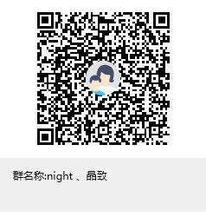
*报名后，请扫码进QQ群，咨询相关问题
具体缴费、网上报名等安排另行通知，预计：2018年11月扣学费2700元；12月网上报名、现场图像采集；2019年3月授课；2019年4月下旬首次参加考试。
*相关政策及信息可登陆辽宁招生考试网（www.lnzsks.com） ，自学考试版块了解就读过程中的相关信息及报名考试模式。
*咨询电话：23986566 侯晶老师

